El maestro didáctico de la NEM
PLAN DE CLASES DE
CUARTO GRADO
SEMANA 38

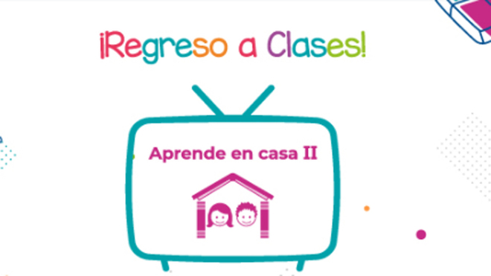

ESCUELA PRIM. “MIGUEL HIDALGO”
SEMANA 38
DEL 14 AL 18 DE JUNIO
PLAN DE TRABAJO DE APRENDE EN CASA
CUARTO GRADO DE PRIMARIA

El maestro didáctico de la NEM

SEMANA 38 CUARTO GRADO
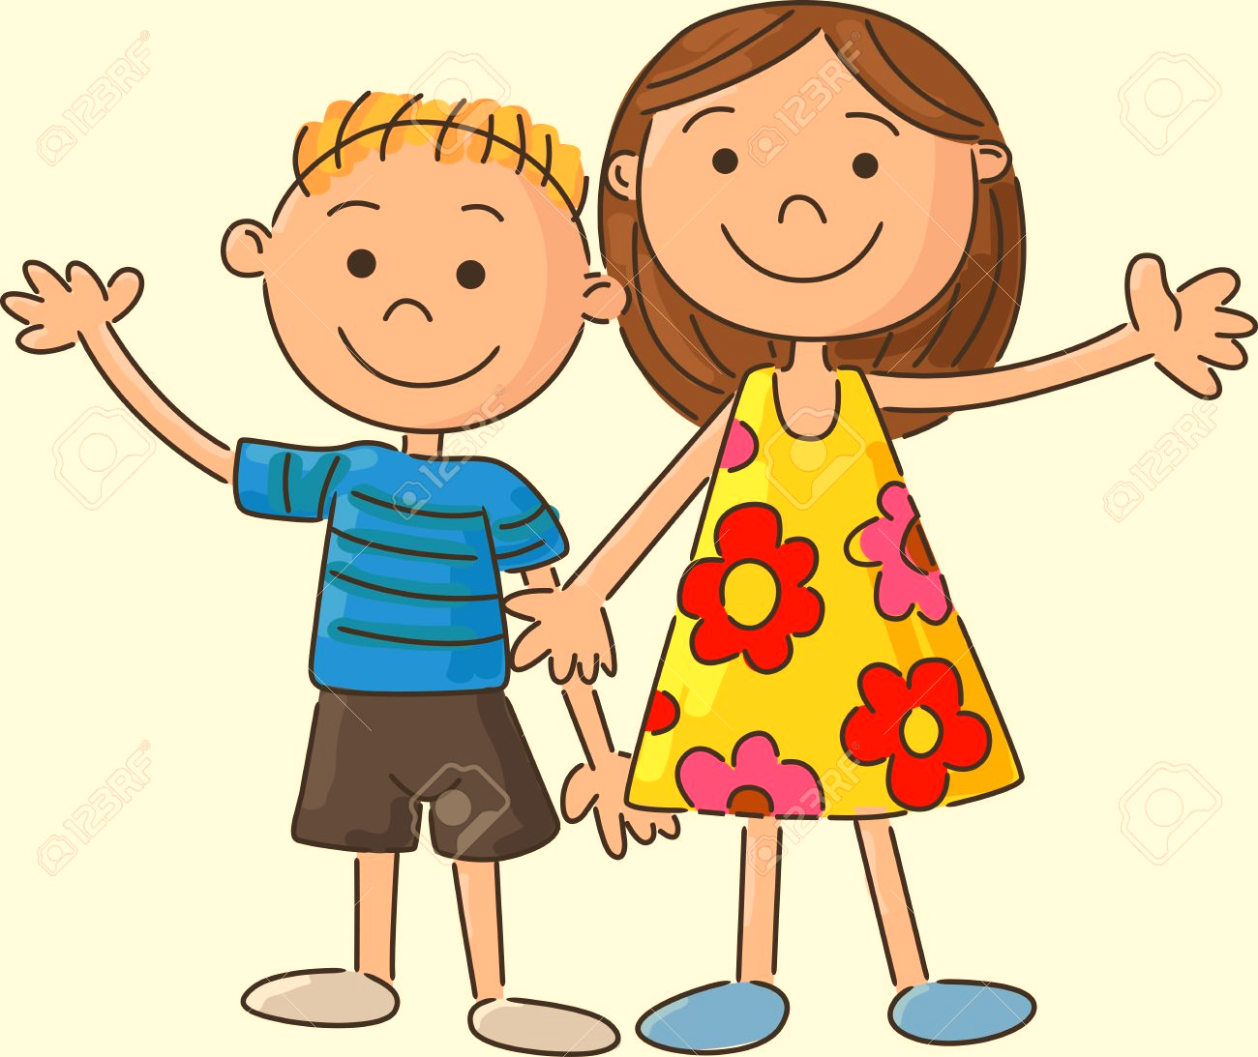
DEL 14 AL 18 DE JUNIO
LUNES | Asignatura | Aprendizaje esperado | Énfasis | Programa en tv | Actividades | Seguimiento y evaluación
 | Vida saludable | Relaciona los hábitos de higiene y limpieza con las condiciones del entorno que inciden en la prevención de enfermedades comunes en el lugar donde vive. | Identifica los recursos de que se dispone en el entorno para realizar actividades de limpieza de los espacios e higiene personal. | ¿Y si no tenemos agua? | Identifica de qué recursos dispones en tu entorno para realizar actividades de limpieza, para la prevención de enfermedades comunes en el lugar donde vives. Elabora un cartel donde des a conocer las áreas donde vas a realizar la limpieza. | Enviar evidencias de trabajo a través de WhatsApp, correo o Messenger.
 | Formación cívica y ética | Propone alternativas de atención a problemas sociales o medio ambientales que afectan a su grupo o escuela, y las difunde de manera presencial o a través de distintos medios digitales (TIC). | Realiza propuestas para atender el problema ambiental consensado y construye acuerdos para realizar algunas de las propuestas | Unidos para resolver problemas ambientales | Analiza y reflexiona las actividades del anexo 1, y realiza cada una de ellas.
 | Educación socioemocional | Describe qué son los sentimientos y cómo se relacionan con su historia de vida y sus metas | Describe qué son los sentimientos y cómo se relacionan con su historia de vida y sus metas. | Mi maleta de los sentimientos | Lee con atención las actividades que se indica en el anexo 2, y lleva acabo cada una de ellas.
 | Ciencias naturales | Explica fenómenos del entorno a partir de la reflexión y la refracción de la luz. | Analiza y explica cómo funciona un caleidoscopio y construye uno con materiales de reúso. | Uso de la reflexión y refracción de la luz en instrumentos | Concreta correctamente las actividades que se indica en el anexo 3. Te dejo el siguiente link para que te apoyes.  https://www.youtube.com/watch?v=KpQ1rJqz-vA
 | Artes | Utiliza diversos materiales y practica técnicas elegidas para preparar el trabajo artístico colectivo (tridimensional). | Utiliza diversos materiales en la elaboración de objetos artísticos tridimensionales de la cultura mexicana | Arqueólogos de arte 2 | Observa e identifica los objetos tridimensionales que hay a tu alrededor.  Utiliza diversos materiales y elabora objetos artísticos tridimensionales de nuestra cultura mexicana. Te dejo un link para que recuerdes sus características.  https://www.youtube.com/watch?v=g8Q8u32721M
MARTES | Asignatura | Aprendizaje esperado | Énfasis | Programa en tv | Actividades | Seguimiento y evaluación
 | Educación física | Actúa estratégicamente al comprender la lógica de las actividades en las que participa, de manera individual y colectiva, para valorar los resultados obtenidos y mejorar su desempeño. | Propone estrategias a partir de las características del juego, así como de las capacidades y habilidades motrices propias y de los demás. | Soluciones en juego | Observa y escucha con atención el video que se encuentra en el siguiente link.  https://www.youtube.com/watch?v=05VcWDx8Ww4  Realiza cada una de las actividades propuestas con la ayuda de tu familia. | Enviar evidencias de trabajo a través de WhatsApp, correo o Messenger.
 | Historia | Distingue el pensamiento político y social de Miguel Hidalgo y la participación de Ignacio Allende y José María Morelos para sentar las bases de la Independencia. | El inicio de la guerra y la participación de Miguel Hidalgo e Ignacio Allende. | Primera etapa: Miguel Hidalgo e Ignacio Allende | Lee con atención tu libro de texto en las páginas 168-170, El inicio de la guerra y la participación de Miguel Hidalgo e Ignacio Allende. Analiza y concreta correctamente las actividades del anexo 4.
 | Matemáticas | Calcula complementos a los múltiplos o potencias de 10, mediante el cálculo mental. | Calcula mentalmente el complemento de un número a un múltiplo de 10. | Ya merito | Lee con atención el desafío # 97. ¿Cuánto falta? y realiza correctamente cada una de las actividades que se indica en tu libro de texto en las páginas 183 y 184.
 | Lengua materna | Recupera los datos relevantes sobre la vida de un autor en un texto y las relaciona con su obra. | Relaciona los datos biográficos del autor con las características comunes encontradas en sus narraciones. | Vida y obra de un escritor | Analiza y concreta las actividades que se encuentran en el anexo 5, asimismo realiza cada una de las actividades que se señala en tu libro de texto en la página 142.
 | Geografía | Reconoce desastres ocurridos recientemente en México y acciones para su prevención | Identifica la interdependencia entre el medio natural y las acciones de la población para que ocurran desastres relacionados con seguías, heladas, incendios, inundaciones, huracanes, sismos y erupciones. | ¿Por qué ocurren los desastres? | Lee con atención la información que se encuentra en el anexo 6, y lleva acabo las actividades que se señala.
MIERCOLES | Asignatura | Aprendizaje esperado |  |  | Énfasis |  | Programa en tv |  | Actividades | Seguimiento y evaluación
 | Cívica y ética en dialogo | Propone alternativas de atención a problemas sociales o medio ambientales que afectan a su grupo o escuela, y las difunde de manera presencial o a través de distintos medios digitales (TIC) |  |  | Realiza propuestas para atender el problema ambiental consensado y construye acuerdos para realizar algunas de las propuestas. |  | Propuestas y acuerdos en favor del medio ambiente |  | Analiza y reflexiona las actividades del anexo 7, y realiza cada una de ellas. | Enviar evidencias de trabajo a través de WhatsApp, correo o Messenger.
 | Matemáticas | Calcula complementos a los múltiplos o potencias de 10, mediante el cálculo mental. |  |  | Calcula mentalmente la distancia entre varios números (pequeños) y determina cuál es la más corta, para advertir que la distancia entre dos números es independiente de la posición relativa de ambos. |  | Los más cercanos |  | Lee con atención el desafío # 98. Los más cercanos” y resuelve correctamente los problemas que se indica en tu libro de texto en la página 185.
 | Ciencias naturales | Explica la formación de eclipses de Sol y de Luna mediante modelos. |  |  | Analiza y explica los movimientos de la Tierra, la Luna y el Sol. |  | ¡La Tierra, la Luna y el Sol se mueven |  | Concreta correctamente cada una de las actividades que se encuentra en el anexo 8.
 | Historia | Distingue el pensamiento político y social de Miguel Hidalgo, Ignacio Allende y José María Morelos para sentar las bases de la Independencia. |  |  | El pensamiento social y político de José María Morelos |  | Segunda etapa: José María Morelos y Pavón |  | Analiza con atención la lectura “El pensamiento social y político de José María Morelos” páginas 171 y 172, con base a ello concreta correctamente las actividades que se encuentra en el anexo 9.
 | Lengua materna | Recupera los datos relevantes sobre la vida de un autor en un texto y las relaciona con su obra. |  |  | Escribe, revisa y publica un comentario para recomendar la obra del autor leído. |  | Por qué leer a Francisco Hinojosa? |  | Lee con atención una obra de Francisco Hinojosa, (A golpe de calcetín, La peor señora del mundo, El peor día de mi vida etc.) revisa y escribe un comentario en tu libreta.
JUEVES | Asignatura | Aprendizaje esperado |  |  | Énfasis |  | Programa en tv |  | Actividades | Seguimiento y evaluación
 | Educación física | Actúa estratégicamente al comprender la lógica de las actividades en las que participa, de manera individual y colectiva, para valorar los resultados obtenidos y mejorar su desempeño. |  |  | Propone estrategias a partir de las características del juego, así como de las capacidades y habilidades motrices propias y de los demás. |  | Soluciones en juego |  | Observa y escucha con atención el video que se encuentra, en el siguiente link.  https://www.youtube.com/watch?v=ti4yz7NYJCk  Realiza las actividades que se sugiere con tu familia. | Enviar evidencias de trabajo a través de WhatsApp, correo o Messenger.
 | Geografía | Reconoce desastres ocurridos recientemente en México y acciones para su prevención. |  |  | Propone acciones para la prevención de desastres en el lugar donde vive, relacionados, según sea el caso, con sequías, heladas, incendios, inundaciones, huracanes, sismos y erupciones. |  | En la prevención de desastres todos participamos |  | Lee y observa con atención las actividades que se encuentra en el anexo 10, y realiza correctamente cada una de ellas.
 | Matemáticas | Calcula complementos a los múltiplos o potencias de 10, mediante el cálculo mental. |  |  | Resuelve problemas que impliquen calcular complementos de un número a un múltiplo de 10, y la distancia entre dos números naturales, uno de ellos múltiplo de 10. |  | De frutas y verduras |  | Lee con atención el desafío # 99. “De frutas y verduras” analiza y realiza correctamente cada una de las consignas páginas 186-188.
 | Lengua materna | Identifica la organización de la información y el formato gráfico en las notas periodísticas. |  |  | Reconoce la función social de las notas periodísticas, el tipo de información que comunican y los medios por los que circulan. |  | Las notas periodísticas |  | Lee con atención las actividades que se encuentran en tu libro de texto en la página 144 y 145, y responde las preguntas a tu libreta.
VIERNES | Asignatura |  | Aprendizaje esperado | Énfasis |  | Programa en tv |  | Actividades |  | Seguimiento y evaluación
 | Vida saludable |  | Realiza actividades físicas de manera cotidiana, con la intención de sentirse bien y cuidar su salud. | Valora la constancia en la práctica de actividades físicas para lograr beneficios en la salud. |  | El que persevera, se mueve más |  | Escribe e ilustra un dibujo en tu diario de vida saludable donde des a conocer la importancia de realizar actividades físicas. Te dejo el link de un video donde puedes apoyarte.  https://www.youtube.com/watch?v=5EVecScqpDI |  | Enviar evidencias de trabajo a través de WhatsApp, correo o Messenger.
 | Matemáticas |  | Analiza el residuo en problemas de división que impliquen reparto. | Reconoce que, para resolver un problema que implica dividir, es necesario considerar el valor del residuo. |  | Nos vamos de excursión |  | Lee con atención el desafío # 96. “Nos vamos de excursión” analiza y responde correctamente las actividades de tu libro de texto páginas 189 y 190.
 | Lengua Materna |  | Conoce datos biográficos de un autor indígena de la literatura infantil o juvenil. | Conoce datos biográficos del autor de su preferencia y de su obra literaria para exponerla. |  | Datos biográficos |  | Busca datos biográficos de un autor indígena de la literatura infantil o juvenil de tu interés, elije una de sus obras y comparte un fragmento de lo que más te haya impactado.
 | Artes |  | Practica la combinación de movimientos, y los asocia con estados de ánimo. | Asocia movimientos propuestos por un director de orquesta y sus combinaciones con la estructura de una obra musical. |  | El director de orquesta con Carlos Miguel Prieto |  | Practica la combinación de movimientos propuestos por el director de la orquesta que se encuentra en el siguiente link.  https://www.youtube.com/watch?v=sTsvW7SmsVs
 | Educación socioemocional |  | Describe que los sentimientos tienen que ver con sus ideas, creencias y valores y también que orientan sus decisiones | Describe que los sentimientos tienen que ver con sus ideas, creencias y valores y también que orientan sus decisiones. |  | La magia de los sentimientos |  | Dibuja y escribe en tu libreta, la manera en que los sentimientos: alegría, el miedo, la ira, la tristeza, y la sorpresa, tienen que ver con tus creencias, ideas y valores y que son fundamentales en la toma de decisiones. Por ejemplo cuando estas enojad@, explica ¿Cuál es tu reacción al tomar una decisión?
ANEXO 1
Participamos para proponer alternativas ambientales.
La contaminación del agua, el aire y el suelo en nuestro planeta es un problema que nos afecta a todos y, al mismo tiempo, nos corresponde hacer lo necesario para solucionarlo. Propongamos acciones en beneficio de nuestra salud y la del medio ambiente.
- Lee el siguiente texto.
Las frituras, golosinas y bebidas embotelladas, que conocemos como "comida chatarra", ocasionan problemas de salud y al medio ambiente. Estos productos pueden ser atractivos, pero tienen altos contenidos de grasas, azúcares y sales que enferman a nuestro organismo.

Además, después de ser consumidas, generan gran cantidad de residuos sólidos (enuolturas, envases, balias) que, al acumulare, contaminan el suelo y el aqua por los materiales que utilizan, como tintes, jarabes, conservadores y plásticas que permanecen durante décadas en el suelo o en el agua.
Sin embargo, a veces estos productos son baratos y fáciles de conseguir, además de que su producción y venta son fuentes de empleo
- Lleva a cabo tres rondas de diálogo con base en las siguientes preguntas, para exponer sus ideas en torno a cada una:
a) Ronda 1: tiene beneficios el consumo de frituras, golosinas y bebidas embotelladas?, ¿por qué?
b) Ronda 2: consumir este tipo de productos afecta al medio ambiente?, ¿por qué? ¿Cómo afecta a la salud?
c) Ronda 3: debemos consumir este tipo de productos?, ¿por qué?

- Organiza el diálogo con las siguientes recomendaciones:
- Acuerden el tiempo para cada ronda
- Nombren a un moderador que de la palabra a los participantes.
- Tomen nota en su cuaderno de las ideas principales
- Realiza una síntesis.
- Responde.
a) ¿Qué aprendiste al escuchar las ideas y opiniones?
b) ¿Cómo complementaron sus opiniones?
c) ¿Qué podemos hacer cuando no estamos de acuerdo con las ideas y opiniones de otros?
ANEXO 2
¿Sabías que? Los tipos de sentimientos se pueden dividir en negativos (tristeza, miedo, hostilidad, frustración, ira, desesperanza, culpa, celos), positivos (felicidad, humor, alegría, amor, gratitud, esperanza) y neutros (compasión, sorpresa). ... Ejemplo: ves un tigre a lo lejos, experimentas la emoción del miedo y sientes horror.
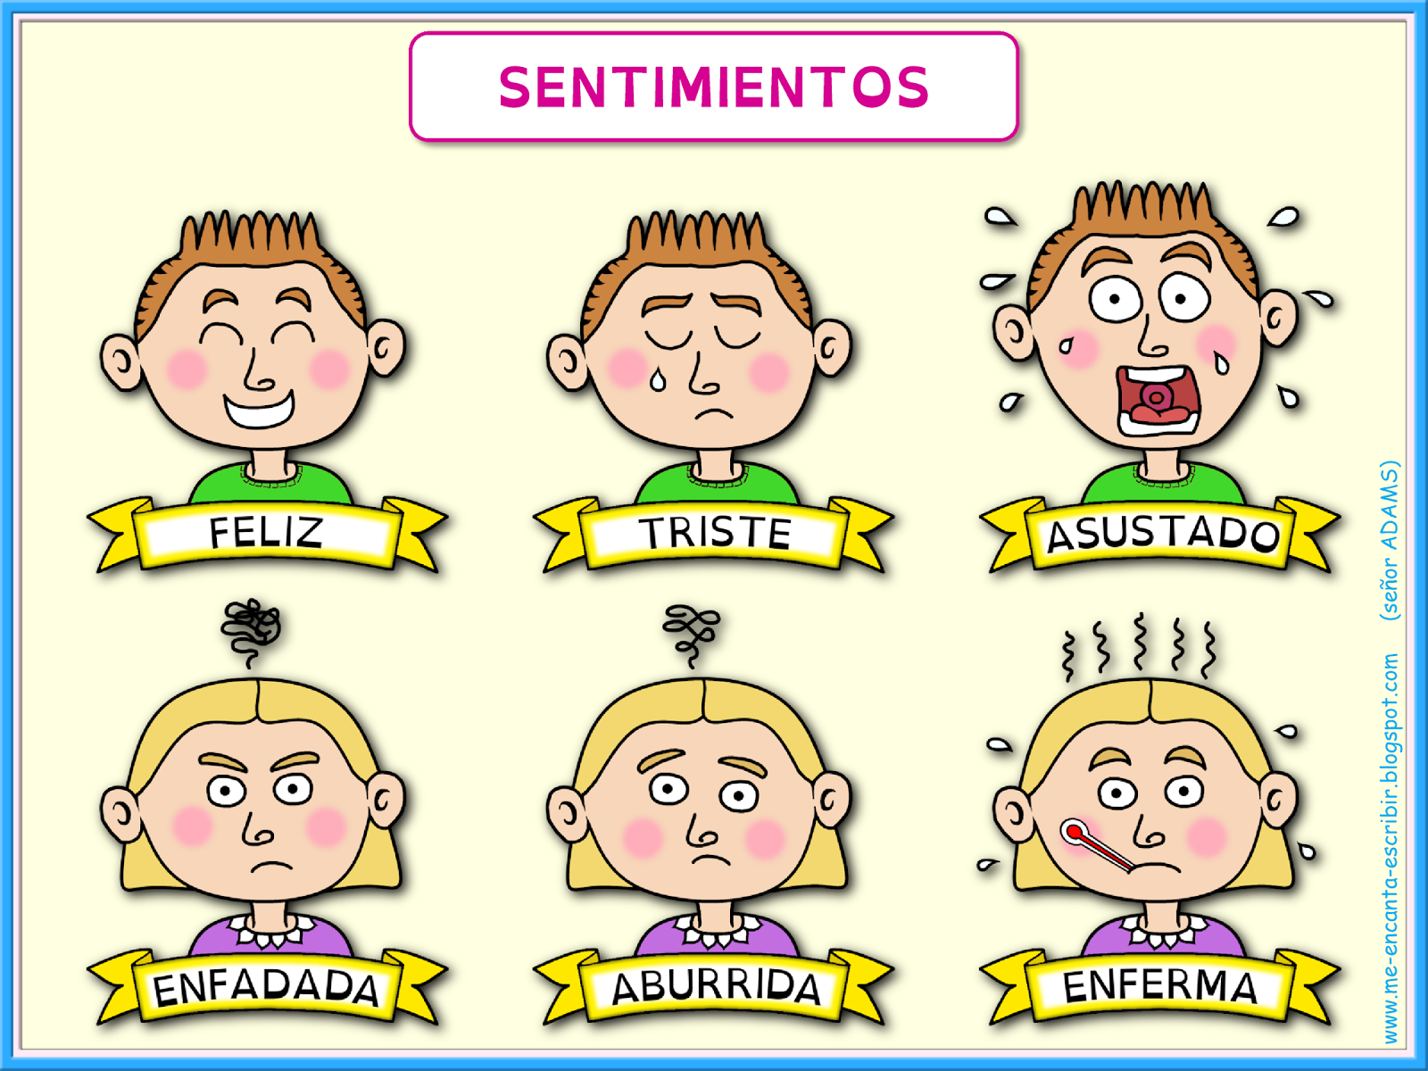
Observa con atención cada una de las imágenes y en tu libreta escribe cómo ha influido cada uno de los sentimientos en tu historia de vida y el logro de tus metas personales.
¿Qué sentimiento es la que prevalece más en tu vida?
ANEXO 3
Desarrollo
Una vez que realizaste la investigación, construye tu juguete. A continuación se sugieren dos, pero recuerda que puedes elaborar el que quieras.

Juguete 1. Caleidoscopio
Materiales:
• Un cartón de 16 x 13 cm
• Un lápiz. Unas tijeras
• Una regla • Pegamento
• Un pliego de papel de china
• Cinta adhesiva
•Papelitos u objetos pequeños de colores (confeti)
• Papel negro o un plumón de color negro. Un trozo de papel aluminio
• Un trozo de papel celofán plástico

- Con el lápiz y la regla hagan tres marcas cada cuatro centímetros en los dos lados más largos del cartón Tracen tres líneas uniendo las marcas de cada lado que se corresponden, de modo que el cartón quede dividido en cuatro partes iguales.
- Doblen el cartón siguiendo las líneas.
- Cubran tres partes del cartón con el papel aluminio, que quede lo más liso posible, y con la cuarta parte sin papel
- Doblen el cartón para formar un tubo triangular. El papel aluminio debe quedar en el interior, peguen la parte restante con pagamento a cinta adhesiva para mantenerla fija
- Peguen un pedazo de plástico o de papel celofán transparente en ambos extremos del caleidoscopio
- Coloquen los pedacitos de colores u objetos sobre el plástico de uno de los extremos y cúbranlos con papel de china, de tal manera que quede un espacio para que puedan mover los papelitos u objetos. Fijen el papel de china con la cinta adhesiva.
- Miren por el caleidoscopio del lado que no tiene el papel de china y colóquenlo hacia la luz (no directo al sol), y gírenlo

ANEXO 4
Miguel Hidalgo y Costilla fue un sacerdote de origen criollo que conocía las ideas liberales de su época. Esto lo sensibilizó hacia los problemas de la población de Nueva España, especialmente de los indígenas. Hidalgo no pensaba en romper con la Corona española, pero creía necesario un gobierno de criollos que emprendiera profundas reformas sociales, como abolir la esclavitud.
Entre 1810 y 1811 Hidalgo dirigió, con Ignacio Allende, el primer levantamiento contra el gobierno realista, que comenzó en el pueblo de Dolores, Guanajuato. El llamado ejército insurgente tuvo victorias importantes pero, pese al talento militar de Allende, la inexperiencia de los sublevados benefició a los realistas, quienes capturaron y fusilaron a los caudillos insurgentes.

- Rodea con azul las ideas de Miguel Hidalgo y con rojo las de los realistas.
Los europeos tenían que conservar sus privilegios y riquezas.
Era necesario quitar el poder y mando a los españoles.
La Iglesia, los militares y los españoles tenían que seguir con su fuero.

Los esclavos debían ser libres.
Habría pena de muerte para quien no los liberara.
El cobro de tributos a castas e indígenas debía terminar.

- Numera de 1 a 6 según el orden de la ruta de los insurgentes.

_________En Guanajuato tomaron la Alhóndiga de Granaditas.
_________Perdieron la batalla en Puente de Calderón.
_________Los líderes fueron capturados en Coahuila.
_________Fueron derrotados por los realistas en Aculco.
_________Ganaron a los realistas en Monte de las Cruces.
_________Partieron del pueblo de Dolores rumbo a la Ciudad de México.

ANEXO 5
¿COMO LO VOY A HACER?
- Lee y escribe en tu cuaderno la siguiente definición.
Relato biográfico.
Un relato biográfico es un documento que recoge la narración de una experiencia vivida por una persona y expresada por sus propias palabras.
- Compara la definición anterior con el texto Mis amigos de El Colegio Nacional y contesta.
- ¿Es un relato biográfico el texto Mis amigos de El Colegio Nacional?
- ¿Cómo lo sabes?
- ¿Para qué crees que sirva conocer este tipo de relatos biográficos?
- Lee el siguiente texto.
Mario Molina. Científico mexicano descubridor del agujero de la capa de ozono, una de las causas más graves del deterioro ecológico. Recibió el Premio Nobel de Química el 4 de diciembre de 1995 en reconocimiento de sus investigaciones en este campo.
- Responde las siguientes preguntas.
- ¿Los dos textos se refieren a la misma persona?
- ¿Cuál es la diferencia entre los dos?
- Identifica y marca asi X las oraciones que indican las características de un relato biográfico. Escríbelas en tu cuaderno.

- Se refieren al modo de preparación de una receta.
- Son textos extensos en los que se narran los distintos tipos de lenguaje.

- Son formularios que solicitan datos personales.

- Son anécdotas o acontecimientos que cuentan por si mismas las personas.

ANEXO 6
Los desastres
Los desastres alteran negativamente la vida natural, social, económica y cultural del lugar donde ocurren. Pueden estar relacionados con fenómenos naturales, por ejemplo, cidones heladas, sequías, terremotos o deslizamientos de tierra, o con riesgos antropogénicos (ocasionados por la actividad humana). Corno explosiones en fábricas, epidemias o derrames de sustancias químicas peligrosas, entre otros. Ambos tipos de desastres pueden ocasionar graves daños ecológicos, sociales y económicos, con los que se puede perder desde un buen material como un automóvil, una casa o un tractor, hasta la vida.
Actividad
En las imágenes de estas páginas se muestran algunos de los peores desastres que ha enfren tado México. En grupo, canalicenlos y encierren en un circulo czul los que son originados por un fenómeno natural, y en uno anaranjado los antropogénicos (provocados por el ser humano). Entre todos respondan:
- ¿Cuántos de ustedes han vivido un de sastre relacionado con un fenómeno natural?
- ¿Cuántos han sufrido un desastre relacionado con una actividad humana?
- ¿Cuál de los dos tipos fue el más frecuente en su grupo?

- Anota en tu cuaderno las peores consecuencias que hayas escuchado o conozcas de un desastre.
- Haz una lista que exponga las consecuencias negativas de los desastres en Mexico.
- Responde: ¿por qué vale la pena prevenir?
- Dibuja en tu cuaderno algún desastre que huyu sucedido en Mexico, anota qué lo ocasiono, cuándo y dónde sucedió, y que se puede hacer para prevenirlo.

ANEXO 7
Las decisiones que toma una persona tienen consecuencias para sí, para la sociedad y para el medio ambiente. Informarse sobre las consecuencias es otra forma de participación ciudadana Conocer cómo se produce lo que consumimos y que residuos genera, nos ayuda a tomar decisiones sostenibles.
- Analiza este esquema, y responde en tu libreta las preguntas:

Cadena productiva de la tortilla de maíz

¿Cómo se produce?

¿Qué recursos naturales se necesitan
para producirla?

¿Qué materiales se necesitan para su venta?

¿Cómo se produce?

¿Qué residuos se producen?
¿Cómo se desechan?
ANEXO 8

Los movimientos de la Luna y la Tierra
Arriba y abajo: el Sol, la Tierra y la Luna
Una noche estrellada es un espectáculo natural que ha fascinado a los seres humanos desde la antigüedad. Sin embargo, es probable que alguna vez, mientras observabas los astros, te hayas preguntado: ¿por qué no podemos observar el Sol durante la noche? ¿A qué se debe que existan el día y la noche? ¿Cómo se desarrollan los eclipses? ¿Qué puedes observar en la imagen?
Responde en tu libreta estas preguntas

ANEXO 9
En el ejército insurgente encabezado por Morelos había un batallón de niños, conocido como los "ernulantes" (de la palabra emular: “imitar”), cuyo modelo era Morelos. Durante el sitio de Cuautla, mientras las tropas de Morelos eran atacadas por los realistas, los insurgentes dejaron abandonada la artilleria en la plaza de San Diego. Un niño de 11 años, llamado Narciso Mendoza, hoy conocido como el Niño Artillero, recogió una antorcha y disparó un cañón contra los atacantes. Con esta acción murieron varios realistas que se acercaban a la plaza y los insurgentes aprovecharon la confusión para reorganizarse.

COMPRENDO Y APLICO
- Elabora en tu cuaderno un esquema como el siguiente, en el que compares el pensamiento social y político de Hidalgo y de Morelos.
- En el círculo del lado izquierdo escribe las ideas que tenía Hidalgo. En el de la derecha, las de Morelos.
- En el centro del esquema escribe las semejanzas de la forma de pensar entre estos personajes.

Pensamiento de José María Morelos.
Pensamiento de Miguel Hidalgo.
S
E
M
E
J
A
N
Z
A
s

ANEXO 10
¡Hay que estar prevenidos!
Para que ocurra un desastre deben coincidir en un mismo lugar y al mismo tiempo dos elementos: un fenómeno que represente amenaza o peligro, como un volcán activo, y una población expuesta o vulnerable.
Las lluvias, sismos, huracanes, entre otros, son parte de la dinámica natural de nuestro planeta, por lo que es importante que la población tenga conocimiento de lo que debe hacerse para prevenir desastres. Por ejemplo, si Identificamos las zonas de riesgo relacionadas con sismos, incendios o inundaciones, reduciremos la exposición al peligro si no nos ubicamos dentro o cerca de ellas.
Si sabemos que en la vertiente del golfo de México los ríos rebasan sus cauces durante la época de lluvia, entonces es necesario no construir casas cerca de esos ríos y tener planes para actuar rápido en caso de inundaciones.
Lo mismo ocurre con los riesgos antropogénicos: una gasolinera, un oleoducto, una refinería de petróleo, una carretera o una fábrica son lugares que pueden ocasionar accidentes que afectarían una superficie amplia a su alrededor y dañarían a una gran cantidad de personas, animales, plantas y viviendas. Si no es posible evitar la construcción de viviendas cerca de los lugares que representan riesgo, entonces debemos estar informados sobre las acciones preventivas para el caso de que ocurra una emergencia.
- Analiza los mapas de las páginas 11 y 18 del Atlas de México. Elabora en tu cuaderno una tabla de seis columnas, como la de abajo, y en cada una escribe el nombre de las entidades que requieren tomar medidas preventivas frente a erupciones volcánicas, torre motos, heladas sequías, inundaciones y ciclones.
- Observa en el mapa las áreas de menor peligro de inundaciones y con base en esa información responde:
- ¿Qué entidades pueden enfrentar desastres por sequias?
- ¿Consideras que existe alguna entidad del país que no enfrente el riesgo de desastres, ya sean de origen natural o humano? ¿Cuál y por qué?
Erupciones volcánicas | Terremotos | Heladas | Sequías | Inundaciones | Ciclones
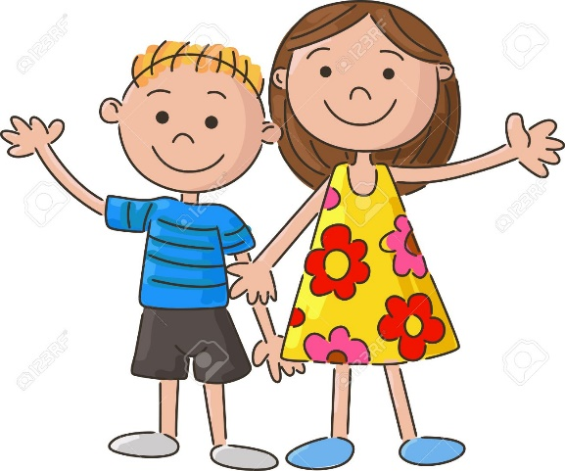
LA EDUCACION SIGUE SIENDO EL ARMA MÁS PODEROSA PARA CAMBIAR AL MUNDO
GRACIAS POR DEJARNOS SER
PARTICIPES EN EL TRABAJO A DISTANCIA
EL MATERIAL SE LO ENVIAMOS EN WORD SU COSTO ES DE:
$ 25 PESOS SEMANALES
TELEFONOS
5618 2098 39
4445 0768 26
El maestro didáctico de la NEM
HASTA PRONTO

